Частное учреждение образования

«Колледж бизнеса и права»

ОТЧЕТ ПО ЛАБОРАТОРНОЙ РАБОТЕ ТПО №1

Т.091010

Руководитель практики К.О.Якимович

Учащийся Н.В.Липницкий

2022

Тема: «Разработка требований к ПО»

Цель работы: Знать основные уровни требований, уметь формулировать требования, научиться составлять требования.

Задание 1.

***Указание к 1 заданию****:* при разработке требований руководствоваться классификацией тестирования, а именно подготовить требования, которые будут непосредственно касаться тестирования функциональности, безопасности, производительности, совместимости, интернационализации, локализации, удобства пользования, конфигурации и др,

**Требования к компьютерному приложению «lipa»**

1. Приложение должно работать под всеми версиями ОС Windows.
2. Приложение должно быть максимально похоже на стандартное приложение Windows за исключением некоторых особенностей.
3. Несколько приложений не должны иметь возможность работать одновременно.
4. При запуске приложения должно отображаться окно с кнопками расписания врачей и заказ талона.
5. Данные в приложение могут вводиться как с помощью кнопок приложения, так и с помощью клавиатуры.
6. Приложение должно позволять сохранять заказанные талоны в внешний файл Word.
7. Должна быть предусмотрена поддержка английского и русского языков. Отображается тот язык, который выбран в ОС по умолчанию.
8. Заказ талона должен производиться моментально после нажатия кнопки.

Приложение должно позволять выполнять следующие операции: смотреть расписание врачей, заказ талонов, вводить ФИО и адрес проживания, желаемое время записи.

Задание 2.

***Указания ко 2 заданию.***

Типовой проблемой при выполнении работы является попытка придраться к каждому слову спецификации. На самом деле, предполагается моделирование реальной ситуации — Вам прислали требования заказчика и Вы делаете по ним техническое задание, по мере выполнения которого обнаруживаете разнообразные проблемы, препятствующие этому.

Заказчик никогда сам не пишет техническое задание! Когда в ответ на требование вида ”разработать двухкамерный холодильник” Вы пишете замечания вида «неизвестно какого он должен быть размера, цвета и формы» Вы, тем самым, говорите заказчику, что он не сделал Вашу работу, потому что определить размер, цвет и форму, если они не указаны заказчиком, — задача аналитика.

Еще одной важной задачей является произвести на заказчика впечатление грамотного специалиста, а не человека, который не умеет делать свою работу.

Вариант 1. Спецификация на разработку двухкамерного холодильника

Необходимо разработать двухкамерный холодильник на базе системы андроид, отвечающий следующим требованиям:

1. Холодильник должен иметь 2 отделения для хранения продуктов
2. Холодильник имеет качественные уплотнительные резинки, и поэтому холодильник проработает очень длительное время.
3. У холодильника есть сенсорный экран, поддерживает 2 языка: Русский, Английский. В этом экране вы можете настраивать температуру.
4. У холодильника есть функция, которая не дает изменять температуру пока дверца не закрыта, так же есть система No frost.
5. Холодильник работает очень тихо, из-за того что у него стоит качественная шумоизоляция, шум от холодильника достигает до 30дБ.

Первое требование описывает камеры хранения.

Второе требование говорит о нужности наличия указанных элементов.

Третье требование является само-собой очевидным, т. к. для того чтобы поменять температуру, вам не нужно открывать холодильник и настраивать через кнопки.

Четвёртое требование упоминает довольно важную проверку и содержит «защиту от дурака», так же есть система предотвращая проявление перепадов температуры.

Пятое требование это очень важная вещь, чтобы когда вы отдыхали вам ничего не мешало.

Контрольные вопросы

1. Дайте определение понятию «требование».
2. Перечислить основные уровни требований.
3. Что собой представляют нефункциональные требования?
4. Перечислите характеристики качественных требований.

Ответы:

1.Требования – описание того, какие функции и с соблюдением каких условий должно выполнять приложение в процессе решения полезной для пользователя задачи.

2.

* Уровень бизнес-требований: «общее видение» (обзорная документация)
* Уровень пользовательских требований: «что можно будет делать» (варианты использования)
* 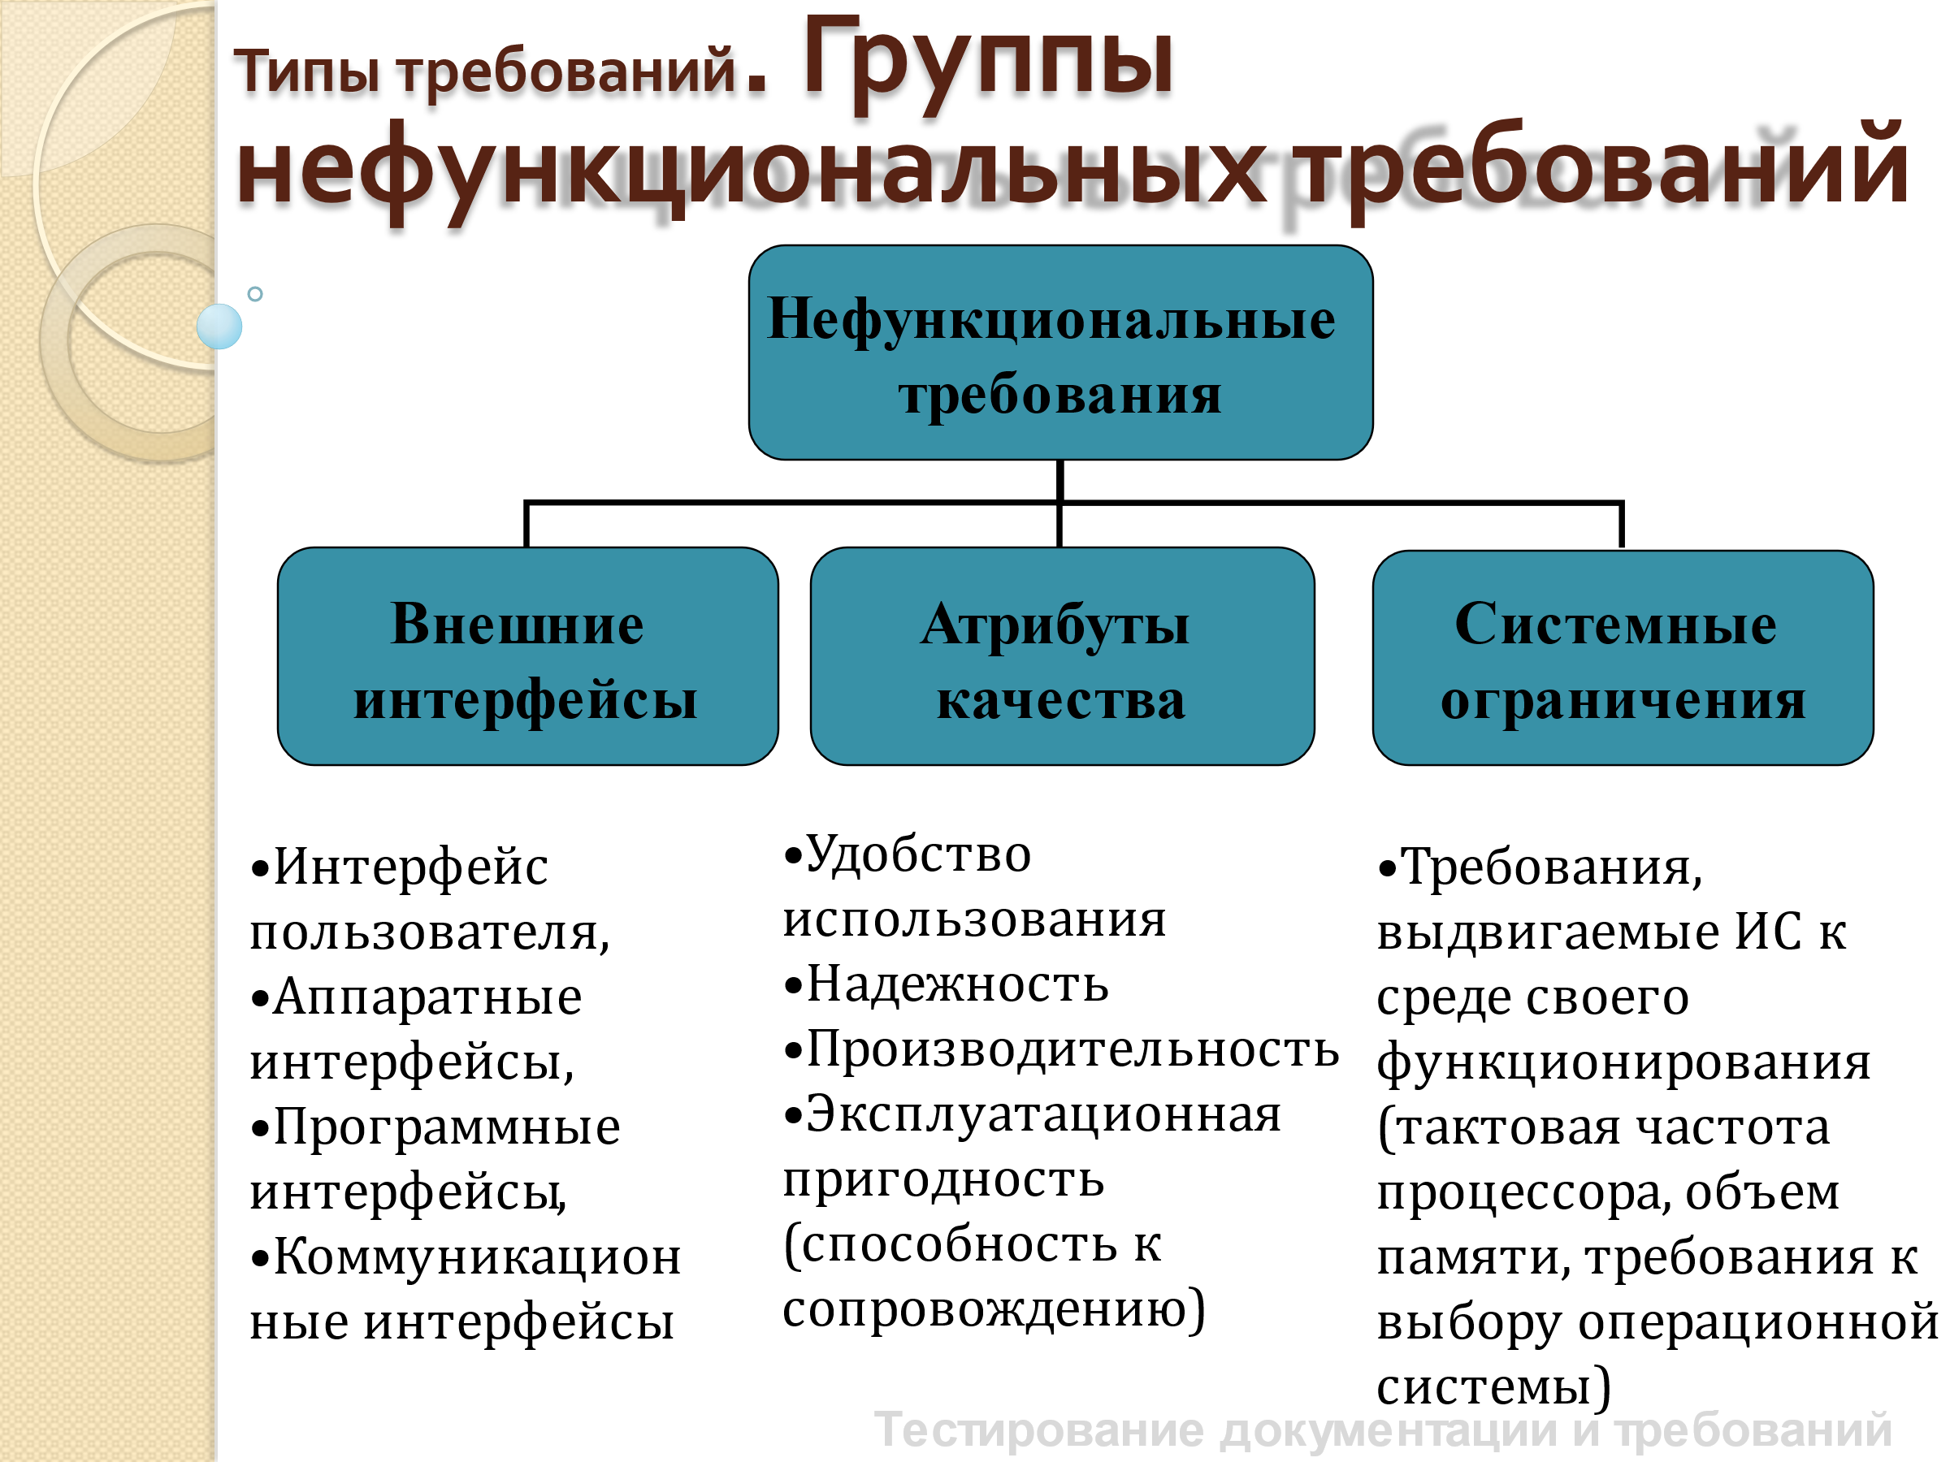Уровень функциональных и нефункциональных требований: «что конкретно должна выполнять система, как должна работать система или ПП и какими свойствами или характеристиками она должна обладать»

3.

4.

* Полнота (отдельного требования и системы требований)
* Корректность отдельного требования и согласованность (непротиворечивость) системы требований
* Однозначность (ясность, непротиворечивость)
* Осуществимость (выполнимость)
* Необходимость
* Проверяемость (верифицируемость)
* Доступность
* Надежность